KRISTEN-ISLAM DI LAUWO
Studi Kritis terhadap Kasus Ketidakharmonisan Kristen-Islam Di Desa Lauwo,
Kecamatan Burau Kabupaten Luwu Timur
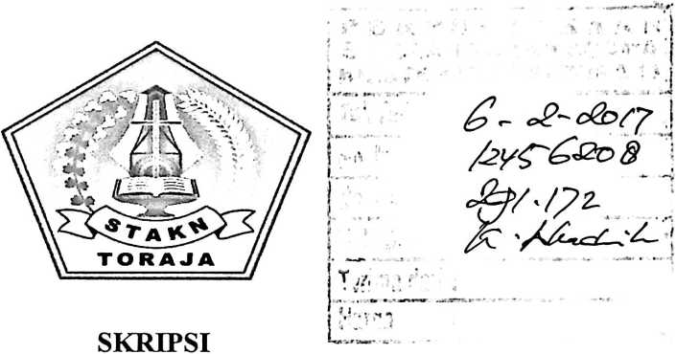
Diajukan kepada Sekolah Tinggi Agama Kristen Negeri (STAKN) Toraja Untuk
Memenuhi Persyaratan Guna Memperoleh Gelar Sarjana Teologi (S.Th)
Oleh

Marsan
20092911

SEKOLAH TINGGI AGAMA KRISTEN NEGERI (STAKN) TORAJA

2015/2016

HALAMAN PENGESAHAN
Judul Skripsi
Sub Judul
Ditulis Oleh
NIRM
: KRISTEN-ISLAM DI LAUWO
: Studi Kritis Terhadap Kasus Ketidakharmonisan Kristen-
Islam di Desa Lauwo, Kecamatan Burau kabupaten Luwu
Timur
: Marsan
: 20092911
Jurusan
: Teologi Kristen
Dosen Pembimbing : Drs. Daud Sangka’ Palisungan M.Si
Oktoviandy Rantelino M.Si
Telah dipertahankan oleh penulis di hadapan Dewan Penguji Sarjana (SI)
Sekolah Tinggi Agama Kristen Negeri (STAKN) Toraja.
Mengkendek, 26 Juli 2016
Pen

annu Sanderan M.Th
NIP: 197703172006041005
Dewan Penguji:
Penguji II,
KRy.MarKys.MtTh
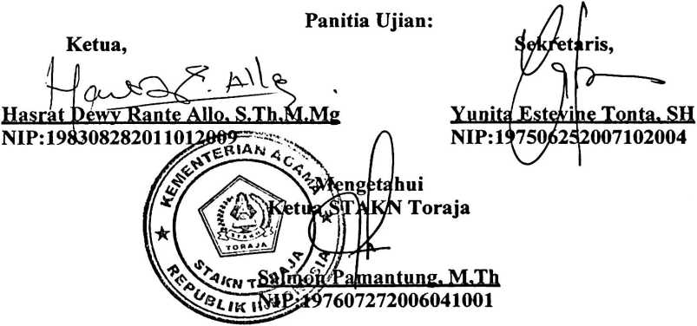

Sub Judul | : Study Kritis Terhadap Kasus Ketidakharmonisan Kristcn-  Islam Di Desa Lauwo, Kecamatan Burau Kabupaten Luwu  Timur.
Dipersiapkan Oleh |  | : Marsan
NIRM |  | : 20092911
Jurusan |  | : Teologi Kristen

Scteiah melalui proses pembimbingan dan pemeriksaan, maka dosen
pembimbing menyetujui dan menyatakan bahwa skripsi ini telah memenuhi
persyaratan dan layak untuk ikut dalam ujian skripsi.
Buntao’ 16 Juni 2016
Dosen Pembimbing
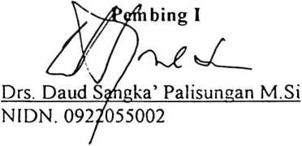
Pembimbing II
andy
NIP. 198210222015031004
Studi Kritis Terhadap Kasus Ketidakharmonisan Kristen-Islam di Desa Lauwo,
Kecamatan Burau Kabupaten Luwu Timur
Oleh: Marsan 20092911
ABSTRAK
Melihat realita kehidupan masyarakat, terlebih khusus hubungan sosial antara
komunitas Kristen-Islam di Lauwo tidak terjalin keharmonisan. Meskipun hidup
berdekatan dan boleh dikatakan bertetangga, tidak ada relasi kekeluargaan yang
terbangun. Yang ada hanya kepentingan diri sendiri tanpa melihat sesama yang
membutuhkan. Tidak ada toleransi, tidak ada silaturahmi, pelecehan nilai agama,
bahkan yang ada hanya ketertutupan. Kekeluargaan hanya di peruntukkan bagi
sesama komunitas saja.
Berdasarkan kasus di atas, penulis hendak mencari dan menaganalisa
sekaligus memberikan solusi terhadap faktor yang melatarbelakangi ketidak
harmonisan kedua komunitas tersebut. Metode yang hendak penulis gunakan dalam
penelitian ini adalah metode kualitatif dengan melakukan observasi dan wawancara
tidak terstruktur dengan tujuh narasumber yang masih tergolong para pelaku-pelaku
sejarah. Adapun hasil dari penelitian yang adalah sebagi akar dari permasalahan yaitu
“paham radikalisme” yang merembet ke kehidupan sosial sebagai aplikasi dari paham
radikalisme yang tak terlepas dari unsur-unsur agama. Ketidakharmonisan yang ada
di desa Lauwo hanya dapat dibangun oleh teori dan aplikasi kerukunan antar-umat
beragama.
Kata-kata kunci: Komunitas, radikalisme, ketidakharmonisan, intoleransi.

